DWK3-110C4
高压电容无功补偿自动控制器

使 用 说 明 书

陕西中冠电控有限公司

电 话：029-88130121,15929998326 地 址：西安市东开发区火炬路企图时代A区4楼
传 真：029-88130122 邮 编：710043
http://www.chinadk.net E-mail: sales@chinadk.net

目 录

第一部分：产品简介 - 1 -
1．1 功能特点 - 1 -
1． 2 技术参数 - 3 -
第二部分：基本操作 - 4 -
2．1 控制器说明 - 4 -
2.1.1面板 - 4 -
2.1.2系统图显示 - 5 -
2.1.3主菜单说明 - 5 -
2．2 运行设置 - 6 -
2.2.1进入运行设置 - 6 -
2.2.2设置控制方式 - 6 -
2.2.3设置运行方式 - 6 -
2.2.4设置可投电容 - 7 -
2.2.5设置时间 - 7 -
2．3 手动投切 - 7 -
2．4 事件记录 - 8 -
2．5 统计数据 - 8 -
第三部分：运行须知 - 10 -
3．1 正常工作时 - 10 -
3．2 安检维护时 - 10 -
3．3 出现异常时 - 10 -
3．4 不能自动控制 - 10 -
第四部分：设置参数 - 11 -
4．1 启动调试设置 - 11 -
4．2 系统参数设置 - 11 -
4.2.1高压电压级别 - 11 -
4.2.2低压电压级别 - 12 -
4.2.3电流变比设置 - 12 -
4.2.4电压控制范围 - 13 -
4.2.5逆调压电压值 - 13 -
4.2.6是否有人值守 - 14 -
4.2.7是否调节主变 - 14 -
4．3 调容参数设置 - 14 -
4.3.1调容控制方案 - 15 -
4.3.2功率因数范围 - 15 -
4.3.3投切电容延时 - 16 -
4.3.4两次动作间隔 - 16 -
4.3.5电容容量设置 - 17 -
4．4 保护参数设置 - 18 -
4.4.1超压保护设置 - 18 -
4.4.2过流保护设置 - 18 -
4.4.3电容保护设置 - 18 -
4．5 统计设置 - 19 -
4.5.1统计起始日期 - 19 -
4.5.2统计数据清零 - 19 -
4.5.3合格电压范围 - 19 -
4．7 通讯设置 - 20 -
4.7.1波特率值 - 20 -
4.7.2设备地址 - 20 -
4.7.3通讯规约 - 20 -
第五部分：电路调试 - 21 -
5．1 通道测试 - 21 -
5．2 增益调节 - 24 -
5．3 厂家设置 - 24 -
5．4 特殊定义 - 25 -
第六部分：附录资料 - 26 -
6．1 控制器端口定义 - 27 -
6．2 控制器出线说明 - 28 -
6．3 控制器开口尺寸 - 30 -

第一部分：产品简介

DWK3-110C4高压电容无功补偿控制器适用于6Kv以上补偿电容的自动投切控制。可控制1-4组电容组。根据一至二段的无功功率大小，功率因数和电压范围，自动控制电容器投切进行补偿。有效减少线路无功损耗,提高电网的功率因素。对需要电压优先控制的情况，还可利用电容的调压作用提高电压合格率。
产品通过了电力工业部无功补偿成套装置质量检测中心的检验。

1．1 功能特点
确保安全
- 没有“复位”键。优越的“软件电子狗”电路和容错技术，可以自动发现程序运行错误并瞬间复位计算机，彻底杜绝了“死机”现象。
- 无安全后顾之忧。独有的“硬件电路故障保护电路”，确保控制器内任意电路损坏后或“死机”瞬间都不会引发输出误动作，保证了本产品有朝一日损坏后不会成为定时炸弹。
- 极高的抗干扰能力。所有的对外接线端子均可承受上千伏的电压冲击而不影响正常工作。

方便操作
- “傻瓜机”的设计风格，简单、实用的个性。自动运行时完全不需人为干
预，出现问题时自动退出故障设备。
- 大屏幕液晶显示器、中文显示、图形界面和菜单操作和设置，还有方便用户使用的快捷键。设置的参数永久保存，不受停电影响。

通用面广,适应性强
- 适用于6KV，10kV，110kV等电压等级的各类变电站。可控制一至两段母线，一至四组电容器或者电抗器。
- 根据用户类型的不同，既可以仅控制无功，也可按电压优先的原则进行电压无功的综合控制。
- 具有供值班员使用的运行设置和供安装维护人员使用的调试设置。用户无需提供变电站设备参数和运行情况。
- 具有自动控制、手动操作、远方控制多种工作方式。

适应无人值守站
- 适应变电站单段进线和两段进线的情况，能用自动或手动方式适应变电站两段母线的分列，并列和单列运行控制。
- 能判断本段断电情况，自动切除相应电容并停止停电段的控制，供电后自动恢复电容运行。
● 对非严重性临时异常，在故障消失后可自动恢复控制。
- 任何一组电容出现故障信号和拒投或拒切时，控制器自动切除该电容30秒钟，然后自动退出故障电容的控制，不影响其他电容的继续正常运行。
● 具有RS/232和RS/485通信接口，可靠实现遥测、遥信、遥调、遥控。通讯协议为 MODBUS-RTU。

电容控制算法先进
- 对同容量电容，按无功容量决定投切，按动作次数的多少选取电容实行均衡投切。
- 对不同容量电容，按无功量大小自动选择匹配电容逐个投入和切除并兼顾动作次数，不会出现投切振荡。
- 对既有不同容量电容，又有等容量电容情况，可先按无功量大小自动选择匹配电容容量，再根据动作次数对等容电容实行均衡投切。
- 可以实现电容组合投切，以最少的电容组数实现最佳的电容控制。例如三组电容可产生七种电容量。控制更精确，无功补偿一次到位。减少成套装置的成本和空间。对电容容量比值关系无限制。
- 可任意撤出停运的电容而不影响控制。

保护和故障诊断
- 能抵抗严重的谐波干扰，不会出现控制电压误判并引起误动作。
- 具有动态自检功能，控制器内部控制参数出错以及非严重性故障均可报警并闭锁。
- 对同一控制对象有5分钟的控制限制。
- 当出现电网电压过高或过低时，自动切除电容后报警并闭锁，故障消失后可自动恢复工作。

显示功能
- 可显示母线的电压、电流、功率因数、无功功率、有功功率。
- 屏幕汉字提示将执行的投切动作。
- 显示控制器控制方式和母线运行方式、电容器运行状态和可投入运行的电容器组。
- 显示各高压断路器的通断状态。
- 屏幕电容显示位置可任意定义，以对应实际位置。
- 显示日期、时间。

安装维护方便
- 系统测试功能可现场观测所有外部接入信号和通断输出接点，方便快速地安装调试；
- 增益调节功能可使维护人员在控制器面板上用按键直接调节精度。
- 始终兼容的电路设计，可在线升级程序。进口可插拔式插座输出保证接触良好。

事件记录
● 可记录多个事件，记录的内容不受停电影响，便于追忆运行和故障情况
- 各组电容的投入、切除动作以及日期、时间。
- 各种异常报警事件以及日期、时间。
● 主变运行方式自动转换动作以及日期、时间。

统计功能
- 当月和上月电压合格率。
- 抄表日期、超上限率、下限率和超限时间长度、最大电压值和最小值以及发生时间。
- 各电容器的本月动作次数、上月底动作次数、累计动作次数，以及各电容器本月的投运时间。

手动投切电容功能
- 控制器具有齐全的电容手动投切功能。
- 可配合控制屏的手动投切按钮, 以备装置定检时临时使用。

1．2 技术参数
测量精度
电 压： ≤ 0.5%
电 流： ≤ 2.0%
功率因数： ≤ 1.0%
时 间: ≤ 1秒/天 （不受停电影响）

输入采样限量
电 压： 0～ 150V (PT 电压)
电 流： 0～ 5A 或 0 ～ 1A (CT 电流)

输出继电器触点容量 220V/5A

电源供应 AC/DC 176～265V / 25VA

抗 干 扰 共模2500V，差模1000V

环境温度 -15℃～+50℃

相对湿度 ≤95% (25℃时)

第二部分：基本操作

2．1 控制器说明

2.1.1面板
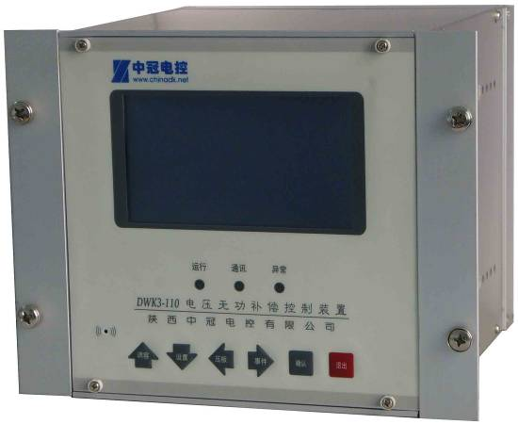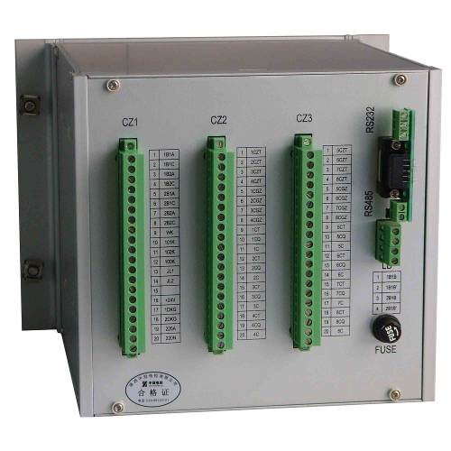
屏幕显示器：用汉字和图形方式显示各种信息，每一显示屏的操作都有中文提
示，屏幕背景光灯保证在黑暗环境下也可清晰显示。

“运行”指示灯：在正常控制运行时，指示灯每秒闪动一次。

“遥控”指示灯：在远方通讯控制或控制器退出运行时，指示灯亮。

“异常”指示灯：当控制器发现外部或内部异常时，指示灯亮。（同时在“事件记录”中也保存有故障信息）。

“确认”键：执行操作。

“退出”键：返回上一级菜单或放弃操作，还可作为报警解除按键。

上键/调容：向上移动菜单或加大设置数据，同时也是手动调容的快捷键。

下键/设置：向下移动菜单或减小设置数据，同时也是运行设置的快捷键。

左键/压板：向左移动菜单或待设置的数据位，同时也是设置电容运行的软压板快捷键。

右键/事件：向右移动菜单或待设置的数据位，同时也是查看事件的快捷键。

2.1.2系统图显示
在开机后，显示系统图。按任意键可退出系统图进入“主菜单”项。从主菜单可选择进入其它屏幕功能，在其它屏幕功能一分钟内无按键操作时，自动恢复到系统图状态。
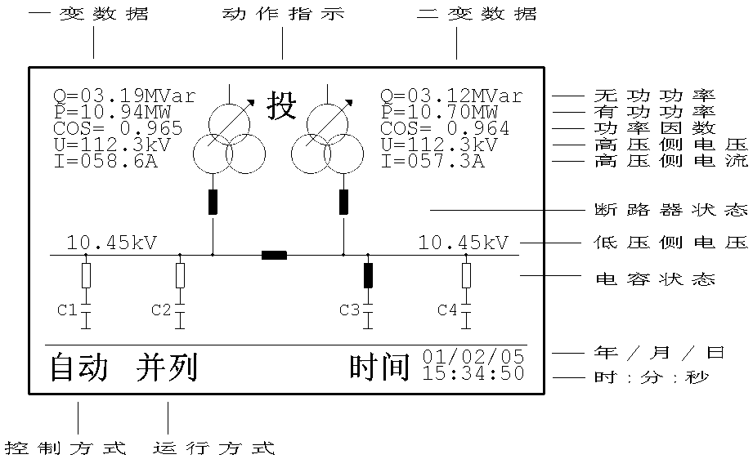
系统图说明：
1．断路器用长方块表示，空芯方块表示分，实芯方块表示合；
2．控制方式：自动、遥控，退出；
4. 运行方式：并列、一变、二变、分列；
5．控制方式显示：
自动 — 自动控制投切电容；
遥控 — 远方已经用通讯方式接管控制；
退出 — 接收到控制屏上转换开关的“退出”信号，此时可用控制屏上手动按钮投切，同时遥控操作被禁止。
7. 动作指示：
在需要调节时，在动作指示位置会出现控制动作指示，可显示投，切。

2.1.3主菜单说明
在任何时候，连续按“退出”键可进入主菜单。用四个移动键可移动光标，按“确认”键进入相应选择项。
在主菜单中的“调试设置”和“电路调试”功能是为调试人员使用的，运行人员不要操作。

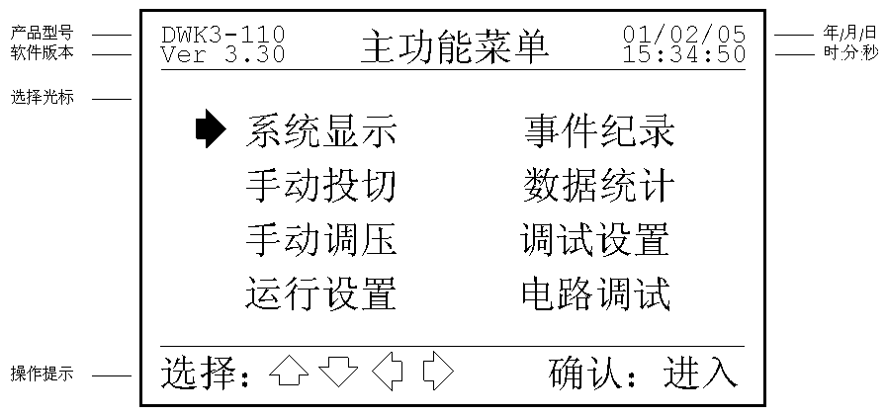
2．2 运行设置

2.2.1进入运行设置
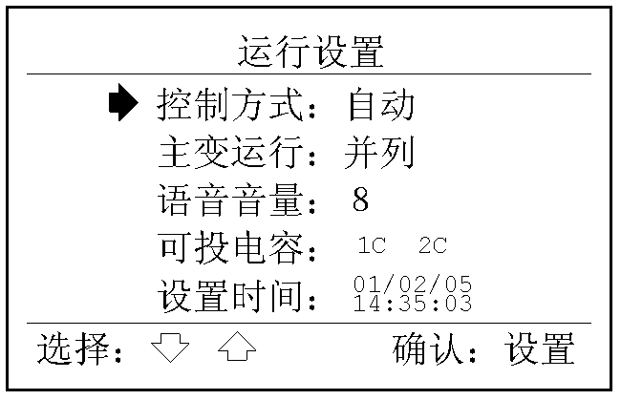
在系统图的状态下直接按“下键/设置”
键进入。或者由主菜单的“运行设置”项进入。在各设置分项右边显示的内容是已经设置好的内容。

2.2.2设置控制方式

◆ 操作：
在“控制方式”处，按“确认”键进入后，字体背景颜色变黑。通过按上下
键可以使控制方式在“自动”和“提示”间转换。设置完成后按“确认”键退出，控制方式字颜色恢复正常，设置的内容被永久保存。若要放弃设置按“退出”键。

◆ 各种控制方式
自动：
控制器自动执行电容投切，是主要采用的控制方式。

遥控：是由远方设备通过通讯接管控制，可进行遥控操作。

退出：是由控制屏上的转换开关控制。

2.2.3设置运行方式
◆ 操作
在主菜单的“运行设置”下的“运行方式”处，按“确认”键进入，字体背景颜色变黑。通过按上下键可以使运行方式在“并列”、“一变”、“二变”、“分列”和“自动”方式间转换。设置完成后按“确认”键退出。若要放弃设置按“退出”键。

◆ 各种运行方式：
自动：
控制器根据高压断路器的状态自动设定运行方式，不需人为干预。

并列：
手动设定两台主变同时运行，此时两段低压母线必须相连。
一变：
手动设定一变运行。
二变：
手动设定二变运行。
分列：
手动设定，两台主变同时运行，两段低压母线不能相连。

2.2.4设置可投电容
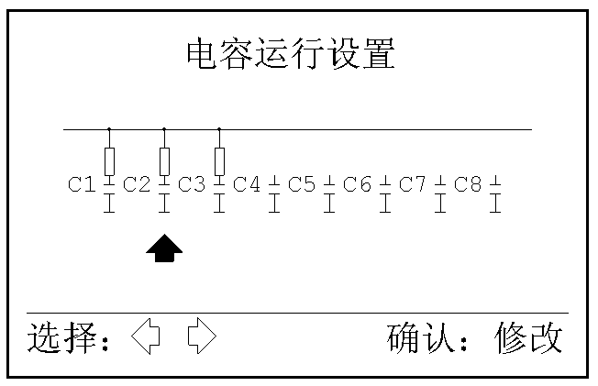
◆ 进入可投电容设置
在主菜单的“运行设置”下的“可投电
容”处，按“确认”键进入

◆ 操作方法
使用左右方向键选择需改变设置的电容。用“确认”键改变光标指向的电容，每按一次“确认”键，代表连接母线的开关就会在显示和去除间切换，表示该电容可投或不可投。

◆ 退出可投电容设置
按“退出”键，返回上一级菜单。在系统图中只显示可投电容。
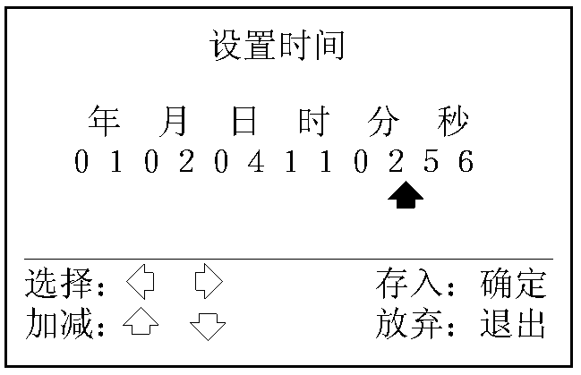

2.2.5设置时间
在主菜单的“运行设置”下的“设置时间”处，按“确认”键进入。
按照屏幕提示方法设置日期和时间，完成后按“确认”键。放弃按“退出”键。
由于控制器内的电子钟非常准确且不受停电的影响，因此不必经常调节。

2．3 手动投切
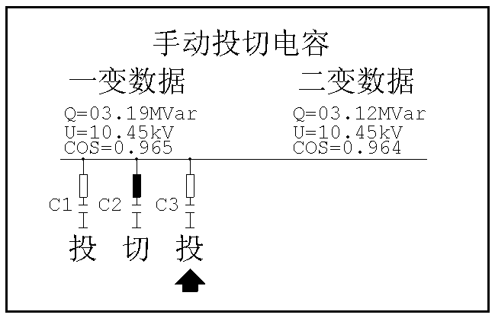
◆ 进入手动投切
在系统图的状态下直接按“上键/投切”
键进入。或者由主菜单的“手动投切”项按“确认”键进入。
特别注意：若原先控制器控制方式是“自动”会变成“提示”，要恢复自动控制需手动设置。

◆ 操作方法
使用左右键选择需要操作的电容，一般情况下光标已提前自动指向需投切的电容器，控制器针对当前电容的投切状态，只允许一种操作。按“确认”键执行手动投切。动作执行后，电容器开关的状态发生相应变化。

◆ 退出手动投切
按“退出”键，返回主菜单。

2．4 事件记录
当出现以下类型的事件时，控制器将事件名称、发生事件的日期和时间记录下来，记录的内容不受停电的影响。
- 各组电容的投入、切除动作以及日期、时间；
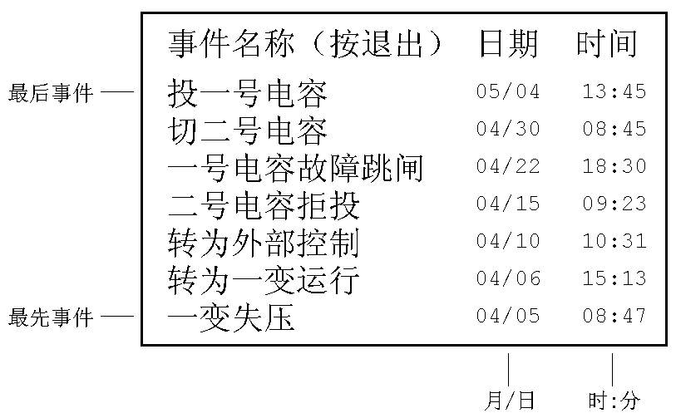
- 两段母线运行方式变化时的名称以及日期、时间；
- 所有拒投切、拒切故障；
- 电容故障以及系统其它异常情况。

◆ 进入事件记录
在系统图下按“右键/设置”
键进入。或者由主菜单的“事件记录”项进入。

◆ 退出事件纪录
按“退出”键，返回主菜单。

2．5 统计数据
具有当月完整的电压统计和上月的电压合格率记录。还有当月投切电容的动作次数统计，以及各电容投运时间统计。所有数据统计不受停电的影响。数据统计共有三页。

◆ 进入数据统计
在主菜单中的“数据统计”处按“确认”键进入。共有三页，换页用上、下键。图中时间的单位为：“时：分：秒”。

◆ 退出数据统计
按“退出”键，返回主菜单。
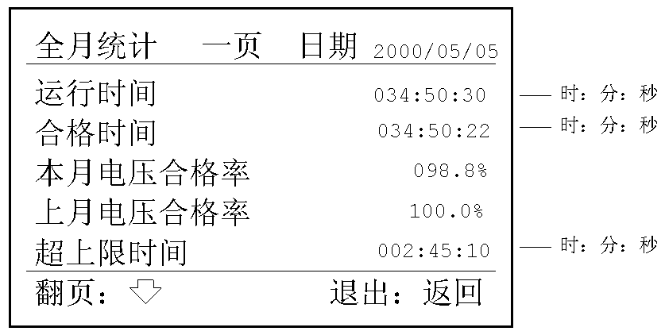

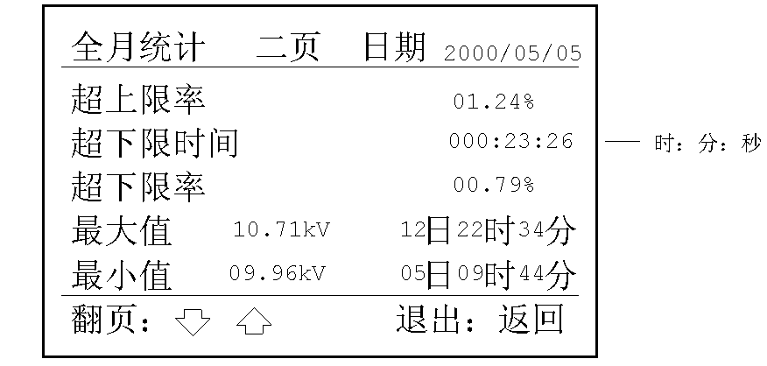
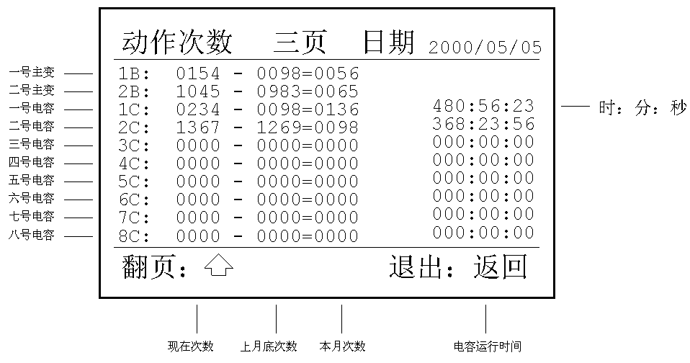

第三部分：运行须知

3．1 正常工作时
● 控制器控制方式为“自动”，控制屏转换开关在“控制器投入”位置。
● 值班员尽量不要操作控制器的按键。
● 尽量不用控制器提供的手动投切功能，而应使用控制屏提供的手动按钮，以免控制器退出自动控制方式。

3．2 安检维护时
- 将控制屏上的转换开关打到“退出”位置，用控制屏上的手动按钮操作。安检结束后，再打回“控制器投入”位置。
● 也可关闭控制器电源开关。检修完毕后再打开电源，恢复自动控制。

3．3 出现异常时
- 出现异常时，控制器能够自动正确处理各种故障。
- 出现系统电压欠压的非严重行可恢复故障后，控制器停止自动控制，待系统信号恢复正常后，控制器自动恢复控制。
- 当电容器组出现故障保护，拒投、拒切动作后，控制器能自动切除故障设备，然后自动退出对故障设备的控制。其它设备继续工作。
● 出现运行设备故障后，故障设备从控制器屏幕上消失，并且控制器红色异常灯亮。此时按“退出”键屏幕会弹出故障设备故障信息。再按“退出”键可清除故障信息。
● 根据故障内容，检查故障原因。排除故障。故障解除后，使用“压板”功能
恢复原故障设备的运行。
- 若值班员不能排除故障，需要有关部门或生产厂家解决时，可改用控制屏上
的手动操作，直到故障排除。

3．4 不能自动控制
- 查看控制器屏幕左下方控制方式位置是否显示“自动”。如果是“提示”，说明在操作控制器的某些菜单时退出了自动控制方式，要重新设置控制方式为自动。
● 是否满足控制原则中规定的条件。

第四部分：设置参数

变电站值班员和其他非调试安装人员不要使用此功能，不正确的操作可能造成事故或装置工作异常。

4．1 启动调试设置
在主菜单中选择“调试设置”项后。按“确认”键进入。通过使用方向键选择需要的设置子菜单，按“确认”键进入。按“退出”键，返回主菜单。
调压参数菜单用处。
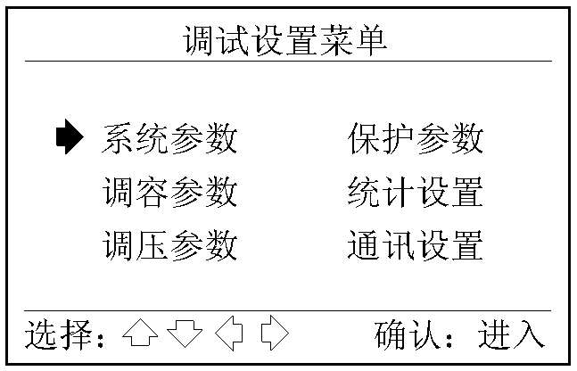

4．2 系统参数设置
从调试设置进入系统参数项后，出现如下画面，共包含两页设置内容。通过按向下键进入第二页，由第二页返回第一页时按向上键。
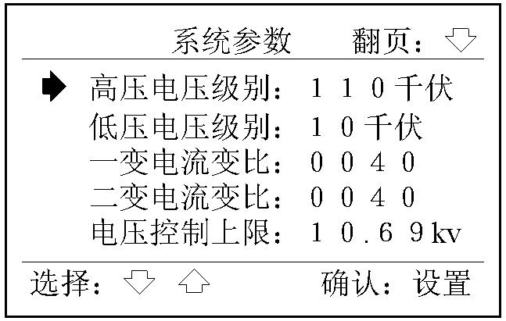

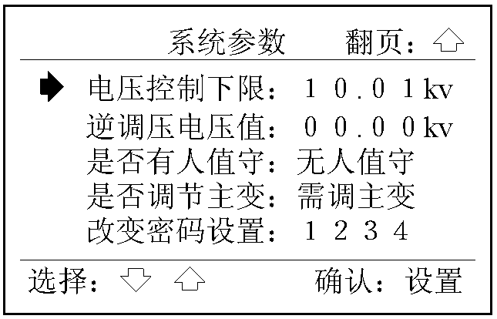

4.2.1高压电压级别
作 用
高压电压级别是指用于测量系统无功检测点的电压级别，并不表示就是变电站的高压侧。要根据变电站无功电能表安装位置的电压级别确定。对用户变电站常安装在低压侧。测量无功需要的信号电压和电流必须是同一电压级别。

说 明
一变电压的端子标号为1B1A、1B1C，二变电压的端子标号为2B1A、2B1C；
一变电流的端子标号为1B1B、1B1N，二变电流的端子标号为2B1B、2B1N。

可选择的电压级别为：
6kv,10kv,35kv,66kv,110kv,220kv,330kv,500kv。

操 作
按“确认”键，使当前显示的电压级别字体变为反黑，再按上下选择键，改变电压级别，再按“确认”键完成设置。
按“退出”键放弃设置并返回。

注 意
根据不同情况有不同的接线方法，有关内容参考接线说明。

4.2.2低压电压级别
作 用
低压电压级别是指补偿电容侧的电压级别。

说 明
一变低压电压端子标号为1B2A、1B2C
二变低压电压端子标号为2B2A、2B2C。

可选择的电压级别为：
6kv,10kv,35kv,66kv,110kv,220kv,330kv。

操 作
按“确认”键，使当前显示的电压级别字体变为反黑，再按上下选择键，改变电压级别，再按“确认”键完成设置。
按“退出”键放弃设置并返回。

4.2.3电流变比设置
作 用
包含一变电流变比和二变电流变比设置。
对一变电流变比是指接入控制器电流接入线（端子标号为1B1B,1B1N）的CT变比。
对二变电流变比是指接入控制器电流接入线（端子标号为2B1B,2B1N）的CT变比。
在只有一段电流进线时，建议你把两变的电流变比设置成一样。
并且在订货时要特别明确电流变比是5A还是1A型的。

例 如
接入CT的规格是200/5，其变比为40。
接入CT的规格是100/1，其变比为100。

操 作
按“确认”键，其中一位数字会变为反黑，通过按上下键可改变箭头指向位的数字大小。用左右选择键可选择需要改变的其他数字位。再按“确认”键结束设置。
按“退出”键放弃设置并返回。

4.2.4电压控制范围
作 用
设置项包含电压控制上限和电压控制下限。
通过投切电容以保证低压电压侧的电压控制范围。当系统电压超出此范围但小于保护电压范围时，控制器会根据情况通过投切电容的方法调节系统电压。

操 作
按“确认”键，其中一位数字会变为反黑，通过按上下键可改变箭头指向位的数字大小。用左右选择键可选择需要改变的其他数字位。再按“确认”键结束设置。
按“退出”键放弃设置并返回。

注 意

① 电压控制范围过窄会造成电容过多的动作。应避免把电容补偿装置变成调压装置。最好不用投切电容的方法来保证电压，这样可以提高整套装置的使用寿命。此时需要把电压上下限调到负载可以正常工作就可以。

② 设置时可能出现设置后的数字偏离设置值，可以通过预先增加一个偏离数字的方法取消设置误差。

4.2.5逆调压电压值
作 用
此项目是用于实现逆调压功能。控制器根据负载大小自动增加控制电压下限的数值，即电流越大，控制电压下值的数值就越大。电压为零伏时为恒定调压。建议本项内容适用默认值。

默认值
一般不需要改变默认电压值00.00伏。

计 算
电压控制下限：表示是在空载时的设定值
逆调压电压值：是假定输入控制器的负载电流为5安时，引起电压控制下限的电压线性增加值。用户应根据实际输入控制器的电流值换算出实际控制电压下限值。

例 如
对于电压控制下限为10KV值，实际输入控制器的最大电流为3
安，希望在此电流下电压控制下限达到10.15KV。
逆调压电压值＝（10.15-10.00）×5÷3＝00.25KV。

操 作
按“确认”键，其中一位数字会变为反黑，通过按上下键可改变箭头指向位的数字大小。用左右选择键可选择需要改变的其他数字位。再按“确认”键结束设置。
按“退出”键放弃设置并返回。

4.2.6是否有人值守
作 用
定义系统出现故障时的处理策略。
默认值：无人值守，一般不需要改变。
无人值守：出现故障，可自动切除故障电容，并自动停止对故障的控制，其它正常设备继续自动运行。故障情况有提示（请参考3.3 出现异常）
有人值守：出现故障，控制器停止控制。

4.2.7是否调节主变
作 用
该项出厂出厂时已设置成默认值“不调主变”。请不要改动。

操 作
按“确认”键，使当前显示的字体变为反黑，再按上下选择键，改变设置内容，再按“确认”键完成设置。
按“退出”键放弃设置并返回。

4．3 调容参数设置
从调试设置进入调容参数设置项后，出现如下画面，共包含三页设置内容。通过按向下键进入第二页和第三页，按向上键可由后页返回前页。按“退出”键返回调试设置画面。

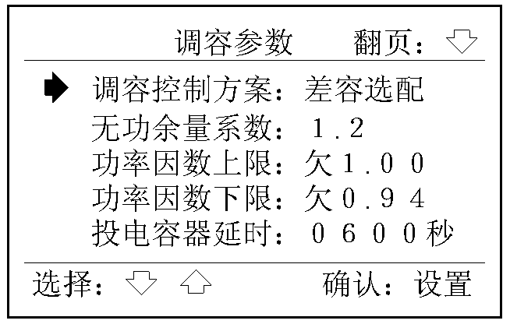
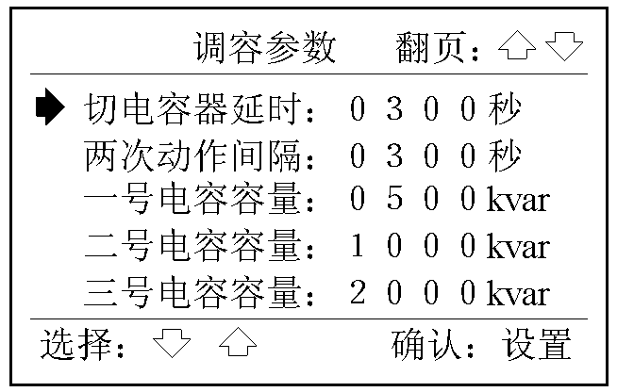
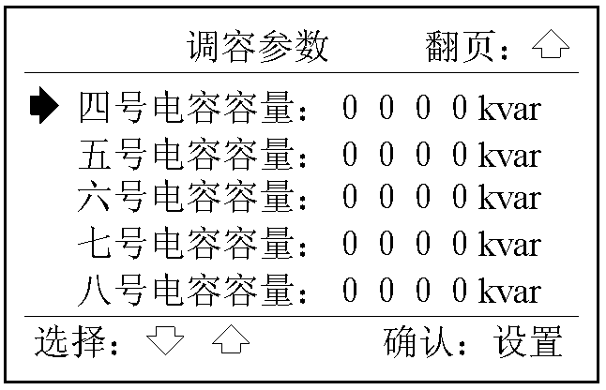

4.3.1调容控制方案
根据电容器的容量情况和应用情况，分为四种控制方案。

① 等容均衡：
应用在各组电容器的容量相同时，控制器按照动作次数均衡的原则逐个投切电容。相当于循环投切功能。

② 差容选配：
当各组电容器的容量不相同时，需要按照电容容量大小选配，逐个投切电容器。也可用于既有不等容的电容同时由包含有等容量电容的情况，对不等容电容按容量大小选配投切，对等容量电容按照动作次数均衡投切。以上情况控制器能够自动识别。

③ 差容组合：
在成套应用中，各组电容器的容量不相同，可按照各组电容容量组合出不同的电容档，进行较为精确地投切，可以实现一次投切到位。例如3组电容可组合出7组容量档。可以将成套成本降到最低，空间也降到最小。推荐使用！

④ 滤波补偿：
用于滤波补偿情况，需要指定滤波电容器的投切次序，对各组电容器的容量没有限制。
滤波电容器投切次序的设置见电容器容量设置功能。

操 作
按“确认”键，使当前显示的字体变为反黑，再按上下选择键，改变设置内容，再按“确认”键完成设置。
或按“退出”键放弃设置并返回。

无功余量系数
作 用
本项设置仅对差容组合控制无效。当逐个投切电容器时，系统缺少的无功量必须大于电容器容量的一个无功余量。例如系统有一个1000kvar的电容，那末系统必需缺少1200kvar的无功才可以投入该电容。否则容易造成投切震荡。

默认值
无功余量系数的默认值为1.2，建议不要改变。

例 如
电容器的容量为1000kvar, 无功余量系数为1.2，因此系统无功缺额达到1200kvar时，才可以投切该电容。

操 作
按“确认”键，其中一位数字会变为反黑，通过按上下键可改变箭头指向位的数字大小。用左右选择键可选择需要改变的其他数字位。再按“确认”键结束设置。
或按“退出”键放弃设置并返回。

4.3.2功率因数范围
作 用
控制器是按照无功的大小选择电容器投切，为了减少投切动作次数，可设置较高的功率因数范围，在此范围内不管无功缺额多少都不投切电容器。
显示“欠”表示欠补，“过”表示过补。

默认值
功率因数上限的默认值为1.00，功率因数下限的默认值为0.94。为了保证月平均功率因数大于0.9，就必须把功率因数下限设定成大于0.9。

操 作
按“确认”键，其中一位数字会变为反黑，通过按上下键可改变箭头指向位的数字大小。用左右选择键可选择需要改变的其他数字位。再按“确认”键结束设置。
或按“退出”键放弃设置并返回。

注 意
功率因数菜单设定的范围不能超过：欠0.80～过0.80。

4.3.3投切电容延时
设置项包含投电容器延时和切电容器延时。

作 用
当控制器发现需要投切电容器时，需要延时一段时间，以避免系统的波动。您要兼顾系统波动的实际情况和减少投切开关的动作次数的矛盾，合理确定延时时间。

默认值
投电容时间 ６００秒
切电容时间 ３００秒

操 作
按“确认”键，其中一位数字会变为反黑，通过按上下键可改变箭头指向位的数字大小。用左右选择键可选择需要改变的其他数字位。再按“确认”键结束设置。
按“退出”键放弃设置并返回。

4.3.4两次动作间隔
作 用
为保护电容器在切除后不立即投入，需要限定两次动作的间隔时间。

默认值
两次动作时间间隔 ３００秒

操 作
按“确认”键，其中一位数字会变为反黑，通过按上下键可改变箭头指向位的数字大小。用左右选择键可选择需要改变的其他数字位。再按“确认”键结束设置。
按“退出”键放弃设置并返回。

4.3.5电容容量设置
作 用
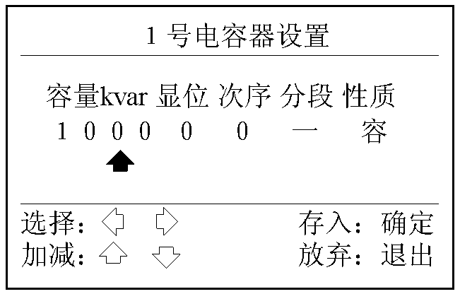
每组电容器包含以下几个设置项目。

电容器容量：单位kvar
显位：表示电容器在屏幕中显示的位置，以便与变电站的实际情况相同。屏幕中可放置八组电容，从屏幕左边向右边依次编号为０，１，２．．．７。同一个位置不能放两个电容。
次序：用于在滤波补偿控制电容器时，设定每组电容器投入时的次序不在此控制方式时不用设置该相。投入次序依次为０，１，２．．．７。最先投入的次序为０，切除的次序则相反，因此不需另外设置。
分段：表示该组电容器是在一段还是在二段。该参数一定要正确设置。
性质：本路输出可定义为电容器，也可定义为并联电抗器，在控制上采用不同的控制策略。一般用于２２０KV以上变电站。默认值均为容性。

操 作
在调容参数菜单中，将箭头移到每组电容器容量显示的位置，按“确认”键进入该组电容器的详细设置。通过按上下键可改变键头所指数据位的内容。用左右选择键可选择需要改变的其他位。按“确认”键结束设置。
按“退出”键放弃设置并返回。

说 明
每组电容器的设置方法相同。

4．4 保护参数设置
从调试设置进入保护参数设置项后，出现如下画面。“退出”键返回调试设置画面。
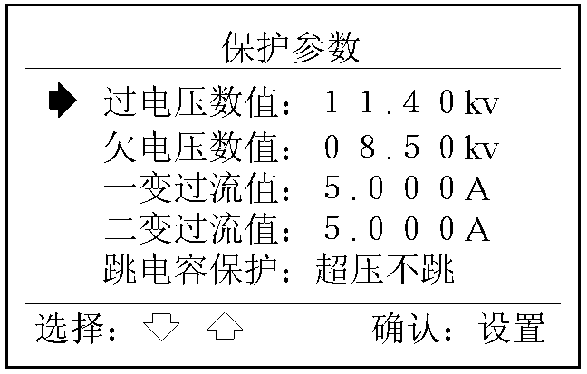

4.4.1超压保护设置
设置项包含过电压数值和欠电压数值。

作 用
当系统电压高于过电压数值和低压欠电压数值时，控制器认为系统电压为异常，控制器会快速切除已投入的电容器，同时闭锁电容的控制。如果系统电压恢复正常后，控制器会自动恢复电容器的正常工作。

默认值
在10千伏系统中,已设置的数值是：
过电压数值：11.30kv
欠电压数值：08.50kv

操 作
按“确认”键，其中一位数字会变为反黑，通过按上下键可改变箭头指向位的数字大小。用左右选择键可选择需要改变的其他数字位。再按“确认”键结束设置。
按“退出”键放弃设置并返回。

4.4.2过流保护设置
保持设置项为5.000A。用户不要调整该项。

4.4.3电容保护设置
作 用
当电容出现故障时，可选择跳电容开关的方式。可选择为“跳故障电容”或“跳同段电容”。
跳故障电容：仅跳故障电容。
跳同段电容：跳与故障电容同段的所有电容。

默认值
电容保护设置：跳故障电容

操 作
按“确认”键，使当前显示的字体变为反黑，再按上下选择键，改变设置内容，再按“确认”键完成设置。
或按“退出”键放弃设置并返回。

4．5 统计设置
从调试设置进入统计设置项后，出现如下画面。按“退出”键返回调试设置画面。
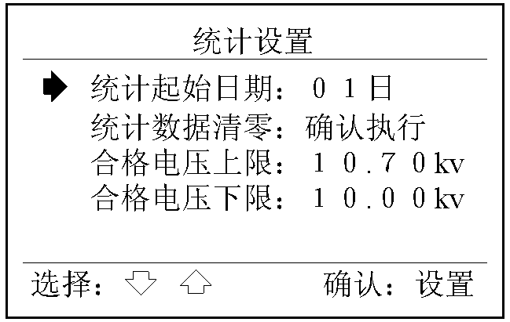

4.5.1统计起始日期
作 用
规定了新的统计月份的开始时间，以当日零点零分为准。同时自动清除上月的大部分数据，保留上月的电压合格率，并在清除数据前以通讯方式发出要求取走上月统计数据的请求。

操 作
按“确认”键，其中一位数字会变为反黑，通过按上下键可改变箭头指向位的数字大小。用左右选择键可选择需要改变的其他数字位。再按“确认”键结束设置。
按“退出”键放弃设置并返回。

注 意
由于不是每月都有29，30，31日，最好不要设成这三个日子。

4.5.2统计数据清零
作 用
清除统计数据，清除事件记录数据。

操 作
按“确认”键执行。并自动返回系统显示画面。

4.5.3合格电压范围
设置项包含合格电压上限和合格电压下限。

作 用
规定计量合格电压的上下限。一般电压控制的范围略小于合格电压的范围。

操 作
按“确认”键，其中一位数字会变为反黑，通过按上下键可改变箭头指向位的数字大小。用左右选择键可选择需要改变的其他数字位。再按“确认”键结束设置。
按“退出”键放弃设置并返回。

4．7 通讯设置
从调试设置进入保护参数设置项后，出现如下画面。按“退出”键返回调试设置画面。
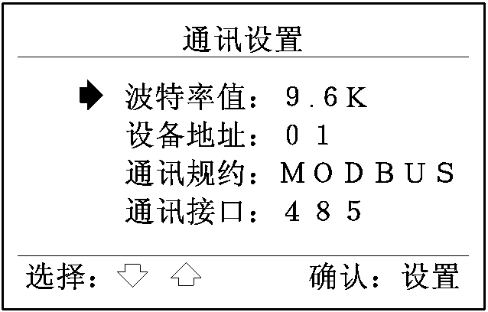

4.7.1波特率值
作 用
设置本控制器与外部计算机的通讯速率，包含1.2K，2.4K，4.8K，9.6K,19.2K。

默认值
波特率：9.6K 一般不用改变。

操 作
按“确认”键，使当前显示的数值字体变为反黑，再按上下选择键，改变数值，最后按“确认”键完成设置。
按“退出”键放弃设置并返回。

4.7.2设备地址

在多台控制器公用一个485通讯口时，用来识别本控制器。
默认设备地址：01H，一般不用改变默认值。

4.7.3通讯规约
通讯规约为MODBUS-RTU。有关通讯功能详见通讯规约。

第五部分：电路调试

该菜单用于硬件电路的调试和特殊定义，一般情况不要进入，并请谨慎使用。
从主菜单中进入电路调试设置项后，出现如下画面。按“退出”键返回主菜单画面。
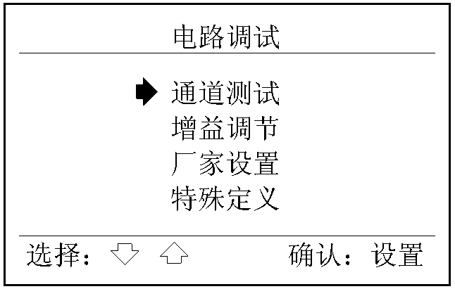

5．1 通道测试
非专业人员不要使用本功能，错误操作可能产生误输出。

作 用
用于在安装时的调试，可方便地检查外部和内部电气连接的正确性。但不能作为控制器内部电路的定期检查。
控制器在正常控制的同时，可对自身的故障作动态检查并给出提示。对严重故障自动关闭输出。

操 作
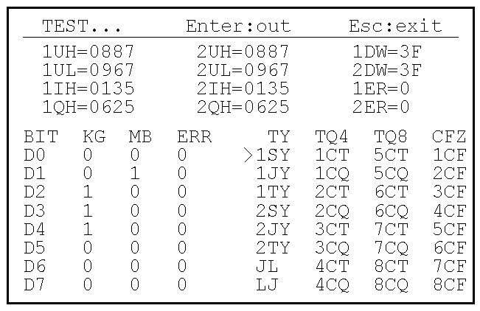
在电路调试菜单中，选择“通道测试”后，按“确认”键，出现下图。按“退出”键返回。
注 意
进入“通道测试”后会使自动控制方式转变为提示控制方式。恢复自动控制需重新设置。
在下面功能中输入端的符号可参看有关控制器端子定义。

功 能
- 显示所有模拟输入的采样数值

符号 采样值 输入端 显示范围 输入范围
１ＵＨ＝０８８７ 1B1A,1B1C端的电压 ０－１０２３ ０－１５０Ｖ
１ＵＬ＝０９６７ 1B2A,1B2C端的电压 ０－１０２３ ０－１２５Ｖ
１ＩＨ＝０１３５ 1B1B,1B1N端的电流 ０－１０２３ ０－５Ａ
１ＱＨ＝０６２５ 1UH与1IH间功率因数 ０－１０２３ ０－１８０度

２ＵＨ＝０８８７ 2B1A,2B1C端的电压 ０－１０２３ ０－１５０Ｖ
２ＵＬ＝０９６７ 2B2A,2B2C端的电压 ０－１０２３ ０－１２５Ｖ
２ＩＨ＝０１３５ 2B1B,2B1N端的电流 ０－１０２３ ０－５Ａ
２ＱＨ＝０６２５ 2UH与2IH间功率因数 ０－１０２３ ０－１８０度

- 显示所有输入开关量的通断状态

BIT KG 输入端 表示状态
D0 0 WK,+24V 1：开关闭合 0：开关断开
D1 0 保留
D2 1 101K,+24V 1：开关闭合 0：开关断开
D3 1 102K,+24V 1：开关闭合 0：开关断开
D4 1 100K,+24V 1：开关闭合 0：开关断开
D5 0 保留
D6 0 保留
D7 0 保留

BIT MB 输入端 表示状态
D0 0 1CZT,+24V 1：开关闭合 0：开关断开
D1 1 2CZT,+24V 1：开关闭合 0：开关断开
D2 0 3CZT,+24V 1：开关闭合 0：开关断开
D3 0 4CZT,+24V 1：开关闭合 0：开关断开
D4 0 5CZT,+24V 1：开关闭合 0：开关断开
D5 0 6CZT,+24V 1：开关闭合 0：开关断开
D6 0 7CZT,+24V 1：开关闭合 0：开关断开
D7 0 8CZT,+24V 1：开关闭合 0：开关断开

BIT ERR 输入端 表示状态
D0 0 1CGZ,+24V 1：开关闭合 0：开关断开
D1 0 2CGZ,+24V 1：开关闭合 0：开关断开
D2 0 3CGZ,+24V 1：开关闭合 0：开关断开
D3 0 4CGZ,+24V 1：开关闭合 0：开关断开
D4 0 5CGZ,+24V 1：开关闭合 0：开关断开
D5 0 6CGZ,+24V 1：开关闭合 0：开关断开
D6 0 7CGZ,+24V 1：开关闭合 0：开关断开
D7 0 8CGZ,+24V 1：开关闭合 0：开关断开

３．试验输出继电器通路

控制继电器输出接点
用四个方向按键移动“＞”键头指向相应的输出接点，对应输出接点的符号见下面的定义。按“确认”键可改变该输出接点的通断，按一次键可接通，再按一次键变为关闭。接点闭合时，代表该接点符号的颜色变黑。

继电器输出符号定义
TY 输出端 表示状态
JL JL1, JL2 ＪＬ ：接点闭合； ＪＬ：接点断开

TQ4 输出端 表示状态
1CT 1CT,1C １ＣＴ：接点闭合；１ＣＴ：接点断开
1CQ 1CQ,1C １ＣＱ：接点闭合；１ＣＱ：接点断开
2CT 2CT,2C ２ＣＴ：接点闭合；２ＣＴ：接点断开
2CQ 2CQ,2C ２ＣＱ：接点闭合；２ＣＱ：接点断开
3CT 3CT,3C ３ＣＴ：接点闭合；３ＣＴ：接点断开
3CQ 3CQ,3C ３ＣＱ：接点闭合；３ＣＱ：接点断开
4CT 4CT,4C ４ＣＴ：接点闭合；４ＣＴ：接点断开
4CQ 4CQ,4C ４ＣＱ：接点闭合；４ＣＱ：接点断开

TQ8 输出端 表示状态
5CT 5CT,5C ５ＣＴ：接点闭合；５ＣＴ：接点断开
5CQ 5CQ,5C ５ＣＱ：接点闭合；５ＣＱ：接点断开
6CT 6CT,6C ６ＣＴ：接点闭合；６ＣＴ：接点断开
6CQ 6CQ,6C ６ＣＱ：接点闭合；６ＣＱ：接点断开
7CT 7CT,7C ７ＣＴ：接点闭合；７ＣＴ：接点断开
7CQ 7CQ,7C ７ＣＱ：接点闭合；７ＣＱ：接点断开
8CT 8CT,8C ８ＣＴ：接点闭合；８ＣＴ：接点断开
8CQ 8CQ,8C ８ＣＱ：接点闭合；８ＣＱ：接点断开

5．2 增益调节
非专业人员不要使用本功能，错误操作会造成数据显示出现误差。

作 用
通过面板按键的操作，调节所有放大器通道的显示值，使各项显示与测量仪表间的误差最小。改变增益后，设定值永远保留，不受停电影响。

进 入
从主菜单中的“增益调节”处，按“确认”键进入，出现“选择通道”菜单。按“退出”键可返回主菜单画面。
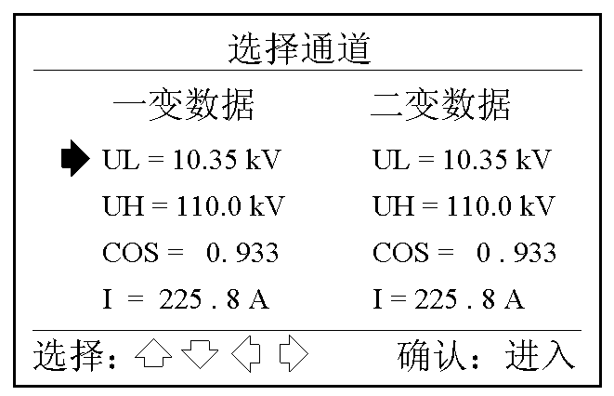

选 择
通过改变箭头指向位可选择需要调整的通道，然后按“确认”键进入“开始调节”菜单。
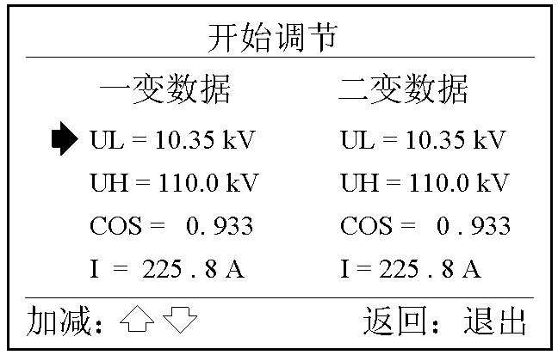

调 节
通过按上下键可改变箭头指向位的数字大小。调节完毕后，再按“退出”或“确认”键结束设置，同时屏幕显示返回“选择通道”菜单。

5．3 厂家设置
非专业人员不要使用本功能，错误操作可能导致装置运行异常。
作 用
用于设置特殊的功能和特殊控制参数以及新增特殊功能。

进 入
在电路调试菜单中的“厂家设置”处。按“确认”键进入，按“退出”键返回。需要修改内部参数时，地址和相应数据由厂家提供。

操作方法
在上图中，“地址”下方的数据是内部参数的十六进制地址，“数据”下方的数字是存放在地址内的参数值。当光标在“地址”下方时，“地址”和“数据”中间显示为“查看”，表示现在的状态是查看数据；当光标移动到“数据”下方时，“查看”变成为“修改”，表示现在是修改数据状态。

查看数据
用左右键改变地址指针的位置，用上下键可改变地址数值的大小。在地址数字改变的同时，地址右边的“数据”也相应改变。

修改数据
第一步：当需要对某一地址内的数据进行修改时，先修改“地址”下的数值为需要的地址。
第二步：按右移键使光标从“地址”项移入“数据”项。此时“查看”两字变成“修改”，表示已进入修改数据状态。
第三步：用左右键改变数据指针的位置，用上下键修改数据大小。
第四步：数据修改完成后，按“确认”键存入数据，同时“修改”变成“查看”。
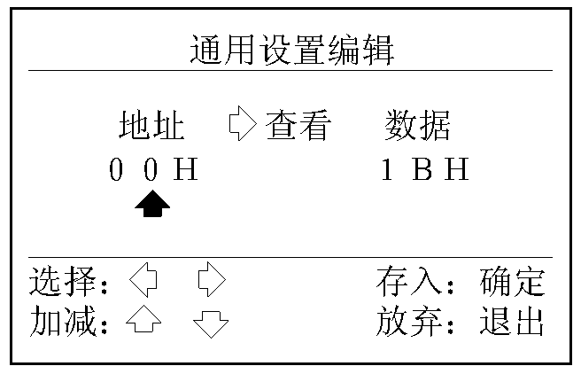
若要放弃修改，按“退出”键。
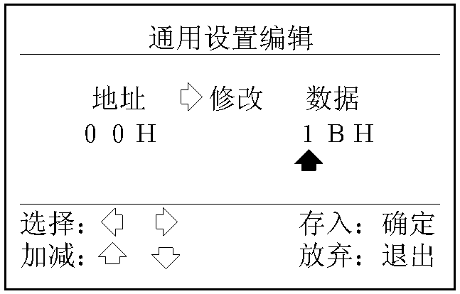

5．4 特殊定义
非专业人员不要使用本功能，错误操作可能导致装置运行异常。

在电路调试菜单中的“特殊定义”处。按“确认”键进入，按“退出”键返回。
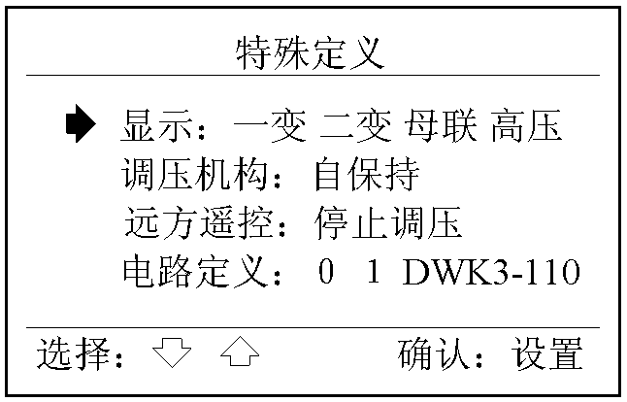
显示
可任意关闭或打开一变，二变，母联开关，高压电压的显示。操作方法按照屏幕提示。

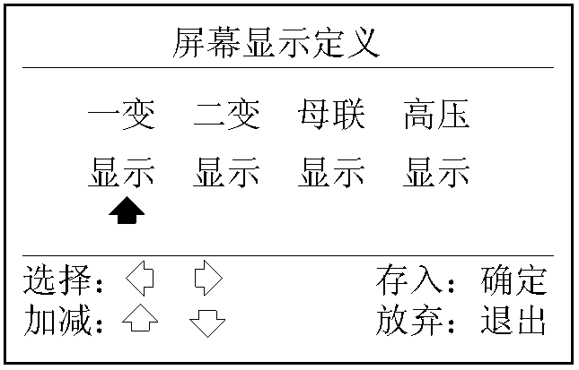

操 作
按“确认”键，使当前显示的数值字体变为反黑，再按上下选择键，改变选项，最后按“确认”键完成设置。
按“退出”键放弃设置并返回。

远方遥控
默认值：全部停止

电路定义
用于产品出厂时，定义控制器内部使用的电路类型。用户不要改动设置。
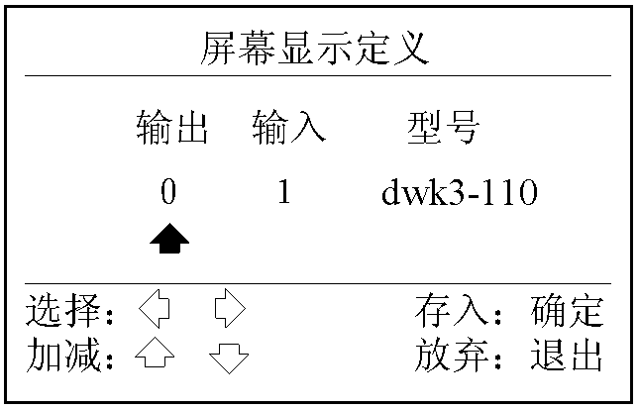

第六部分：附录资料

6．1 控制器端口定义

端子号 | 符号 | 含义
CZ1-1 | 1B1A | 与CZ1-3短接
CZ1-2 | 1B1C | 与CZ1-4短接
CZ1-3 | 1B2A | 一变二次侧A相PT
CZ1-4 | 1B2C | 一变二次侧C相PT
CZ1-5 | 2B1A | 与CZ1-7短接
CZ1-6 | 2B1C | 与CZ1-8短接
CZ1-7 | 2B2A | 二变二次侧A相PT
CZ1-8 | 2B2C | 二变二次侧C相PT
CZ1-9 | WK | 控制器停止控制信号
CZ1-10 | 101K | 一段进线开关状态
CZ1-11 | 102K | 二段进线开关状态
CZ1-12 | 100K | 母联开关状态
CZ1-13 | JL1 | 系统异常报警输出端1
CZ1-14 | JL2 | 系统异常报警输出端2
CZ1-15
CZ1-16 | +24V | 开入量输入公共端
CZ1-17 | 1DKG | 一段电容开关柜断电
CZ1-18 | 2DKG | 二段电容开关柜断电
CZ1-19 | 220A | 控制器220V交直流电源端1
CZ1-20 | 220N | 控制器220V交直流电源端2

端子号 | 符号 | 含义
CZ2-1 | 1CZT | 一号电容状态
CZ2-2 | 2CZT | 二号电容状态
CZ2-3 | 3CZT | 三号电容状态
CZ2-4 | 4CZT | 四号电容状态
CZ2-5 | 1CGZ | 一号电容故障
CZ2-6 | 2CGZ | 二号电容故障
CZ2-7 | 3CGZ | 三号电容故障
CZ2-8 | 4CGZ | 四号电容故障
CZ2-9 | 1CT | 一号电容投接点
CZ2-10 | 1CQ | 一号电容切接点
CZ2-11 | 1C | 一号电容输出公共端
CZ2-12 | 2CT | 二号电容投接点
CZ2-13 | 2CQ | 二号电容切接点
CZ2-14 | 2C | 二号电容输出公共端
CZ2-15 | 3CT | 三号电容投接点
CZ2-16 | 3CQ | 三号电容切接点
CZ2-17 | 3C | 三号电容输出公共端
CZ2-18 | 4CT | 四号电容投接点
CZ2-19 | 4CQ | 四号电容切接点
CZ2-20 | 4C | 四号电容输出公共端

端子号 | 符号 | 含义
LD-1 | 1B1B | 一变二次侧B相CT进线
LD-2 | 1B1B’ | 一变二次侧B相CT出现
LD-3 | 2B1B | 二变二次侧B相CT进线
LD-4 | 2B1B’ | 二变二次侧B相CT出现

端子号 | 符号 | 含义
RS232-2 | RXD | 通讯信号接收端
RS232-3 | TXD | 通讯信号发送端
RS232-5 | GND | 通讯信号公共端
RS232-7 | T/R+ | RS-485 (A+)
RS232-8 | T/R- | RS-485 (B-)

6．2 控制器出线说明
1． 1B1A,1B1C和1B2B,1B2B’
分别是用于测量无功的电压信号和电流信号，通过对这两对信号相位的规定，控制器可以测量出功率因数。因此这两个信号必须接在同一个电压级别上。一般情况下与无功电能计量表放在同一电压侧。

1B1A,1B1C： PT电压信号,1B1A为一变A相,1B1C为一变C相，与CT电流线接在同一侧。
1B2B,1B2N： CT电流信号,1B2B为一变B相电流进线,1B2N为B相电流出线。

2. 1B2A,1B2C
低压侧PT电压信号,接在补偿电容侧。1B2A为A相,1B2C为C相，用以判断控制电压。

3． +24V是由控制器内部提供的信号电源，作为外部通断输入信号的公共端。

4． 所有输出继电器输出接点容量为：220V/5A

5． 系统异常报警输出
系统异常报警JL1，JL2接点为一对常开信号, 故障时接通。

6． 电容运行状态信号接线
一号电容运行状态1CZT，+24V信号，接电容开关柜中DL开关的辅助接点。当电容器投入时为闭合,切除时为断开。

7． 电容器故障跳闸信号
一号电容故障跳闸1CGZ，+24V信号，接电容开关柜中BCJ开关的辅助常开接点。当电容器跳闸时为闭合，此信号在故障跳闸时可以是瞬间闭合也可以是长时间闭合,控制器均可识别。

8． 控制器退出控制信号
WK，+24V接在控制屏“就地”开关上。此对接点接通时，控制器退出控制。
用接点方式实现远方调容时,也要在WK上接入+24V信号。

9． 运行方式输入线
101K、102K，100K和+24V用于自动判断两台主变（或两段母线）的运行方式（并列、一变、二变、分列），如果不能全部接入这三个信号，就只能用手动方式设置运行方式。对固定运行方式不必接入这些信号。

10. 电源供应
220V电源可作为直流220V使用，也可作为交流220V使用。均不需要考虑电源极性。

6．3 控制器开口尺寸

1．实际开口尺寸
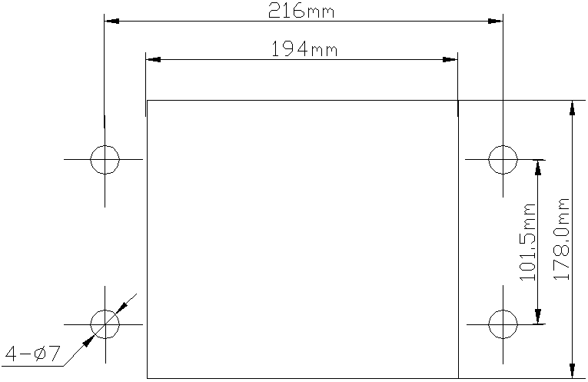

2．控制器外型尺寸
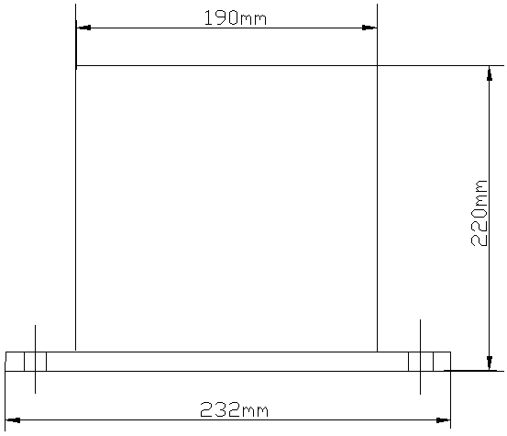

3．在控制器上部要留出200mm的高度，用于方便维护。
